Thiết kế dữ liệu Phần mềm quản lí cửa hàng gà rán KFC

Version 1.0

Sinh viên thực hiện:
0912430 – Hà Thị Phương Thảo
0912510 – Lê Văn Tuấn
Bảng ghi nhận thay đổi tài liệu

Ngày | Phiên bản | Mô tả | Tác giả
29/10/2011 | 1.0 | Thiết kế dữ liệu  Vẽ sơ đồ ER  Thêm thông tin chi tiết cho các bảng | Hà Thị Phương Thảo

Mục lục

1. Sơ đồ logic 3
2. Mô tả chi tiết các kiểu dữ liệu trong sơ đồ logic 4
2.1 Bảng Món ăn: 4
2.2 Bảng Nhóm món ăn: 4
2.3 Bảng Đơn đặt hàng: 4
2.4 Bảng Chi tiết đơn hàng: 4
2.5 Bảng Hóa đơn: 5
2.6 Bảng Nhân viên: 5
2.7 Bảng Thông tin nhân viên: 5
2.8 Bảng Quyền hạn: 5
2.9 Bảng Tham số: 6
2.10 Bảng Chuyển đổi ngôn ngữ: 6
2.11 Bảng Lời cảnh báo: 6

Sơ đồ logic
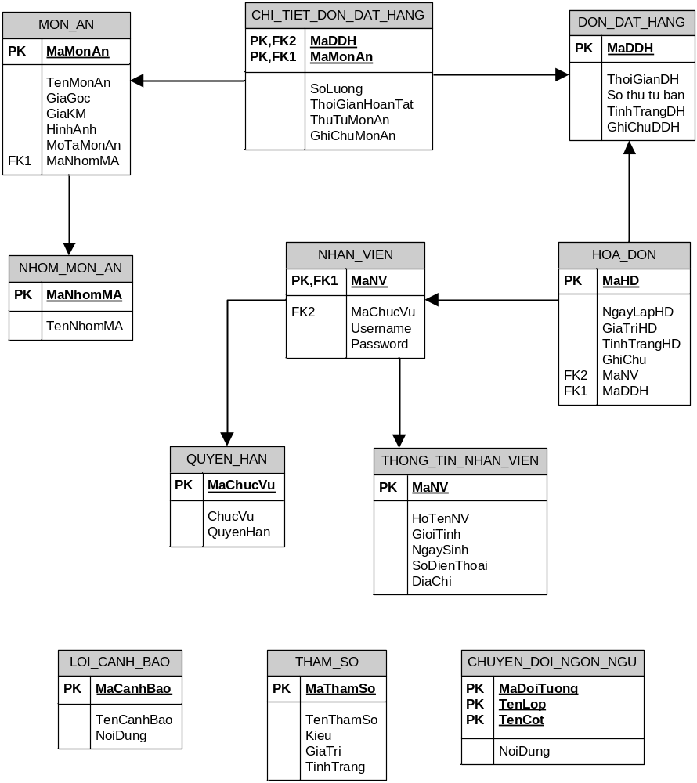

Mô tả chi tiết các kiểu dữ liệu trong sơ đồ logic

Bảng Món ăn:
STT | Tên thuộc tính | Kiểu | Ràng buộc | Ý nghĩa/ghi chú
 | Mã món ăn | VarChar |  | Mã món ăn
 | Tên món ăn | Nvarchar
 | Giá gốc | Int | Giá trị dương | Giá gốc
 | Giá khuyến mãi |  | Null hoặc giá trị dương | Giá khuyến mãi
 | Hình ảnh | Varchar |  | Link chứa hình ảnh món ăn
 | Mô tả món ăn | Text |  | Mô tả món ăn
 | Mã nhóm món ăn | Varchar |  | Mã nhóm món ăn thuộc về

Bảng Nhóm món ăn:
STT | Tên thuộc tính | Kiểu | Ràng buộc | Ý nghĩa/ghi chú
 | Mã nhóm món ăn | Varchar |  | Mã nhóm món ăn
 | Tên nhóm món ăn | Nvarchar |  | Tên nhóm món ăn

Bảng Đơn đặt hàng:
STT | Tên thuộc tính | Kiểu | Ràng buộc | Ý nghĩa/ghi chú
 | Mã đơn đặt hàng | Varchar | Phân biệt
 | Thời gian DH | Datetime |  | Ngày giờ lập đặt hàng
 | Số thứ tự bàn | Int |  | Số thự tự của bàn yêu cầu
 | Tình trạng DH | Bool |  | Xác định đơn hàng bị xóa hay không
 | Ghi chú DH | Text | Null khi đơn hàng không ở tình trạng xóa | Ghi chú lí do xóa đơn hàng

Bảng Chi tiết đơn hàng:
STT | Tên thuộc tính | Kiểu | Ràng buộc | Ý nghĩa/ghi chú
 | Mã đơn đặt hàng | Varchar | Phân biệt | Mã đơn đặt hàng
 | Mã món ăn | Varchar | Phân biệt | Mã món ăn
 | Số lượng | Int | Giá trị dương | Số lượng yêu cầu của từng món ăn
 | Thời gian hoàn tất | Datetime |  | Thời gian hoàn tất của từng món ăn
 | Thứ tự món ăn | Int |  | Thứ tự yêu cầu thực hiện món ăn
 | Ghi chú món ăn | Text |  | Lưu ý của khách hàng khi thực hiện đối với từng món ăn

Bảng Hóa đơn:
STT | Tên thuộc tính | Kiểu | Ràng buộc | Ý nghĩa/ghi chú
 | Mã hóa đơn | Varchar | Phân biệt | Mã hóa đơn
 | Ngày lập HD | Datetime |  | Ngày lập hóa đơn
 | Giá trị HD | Int |  | Tổng tiền của hóa đơn
 | Tình trạng HD | bit |  | Tình trạng hóa đơn đã xóa hoặc không xóa
 | Ghi chú | Text | Null khi hóa đơn không ở tình trạng bị xóa | Ghi chú lí do xóa hóa đơn
 | Mã NV | Varchar |  | Mã nhân viên phụ trách lập hóa đơn
 | Mã DDH | Varchar |  | Mã đơn đặt hàng

Bảng Nhân viên:
STT | Tên thuộc tính | Kiểu | Ràng buộc | Ý nghĩa/ghi chú
 | Mã NV | Varchar |  | Mã nhân viên
 | Mã chức vụ | Varchar |  | Mã chức vụ
 | Username | Varchar |  | Username
 | Password | Varchar |  | Password

Bảng Thông tin nhân viên:
STT | Tên thuộc tính | Kiểu | Ràng buộc | Ý nghĩa/ghi chú
 | Mã nhân viên | Varchar |  | Mã nhân viên
 | Họ tên NV | Nvarchar |  | Họ tên nhân viên
 | Giới tính | Bit |  | Giới tính
 | Ngày sinh | Datetime |  | Ngày sinh
 | Số điện thoại | Varchar |  | Số điện thoại
 | Địa chỉ | Nvarchar |  | Địa chỉ

Bảng Quyền hạn:
STT | Tên thuộc tính | Kiểu | Ràng buộc | Ý nghĩa/ghi chú
 | Mã chức vụ | Varchar |  | Mã chức vụ
 | Chức vụ | Varchar |  | Chức vụ
 | Quyền hạn | Varchar |  | Lưu trữ các quyền thực hiện chức năng trong phần mềm

Bảng Tham số:
STT | Tên thuộc tính | Kiểu | Ràng buộc | Ý nghĩa/ghi chú
 | Mã đối tượng | Varchar |  | Mã đối tượng
 | Tên lớp | Varchar |  | Tên lớp đối tượng chứa đối tượng cần chuyển đổi
 | Tên cột | Varchar |  | Tên cột của đối tượng
 | Nội dung | Text |  | Nội dung sau khi đã chuyển đổi

Bảng Chuyển đổi ngôn ngữ:
STT | Tên thuộc tính | Kiểu | Ràng buộc | Ý nghĩa/ghi chú
 | Mã tham số | Varchar |  | Mã tham số
 | Tên tham số | Varchar |  | Tên tham số
 | Kiểu | Varchar |  | Kiểu
 | Giá trị | Varchar |  | Giá trị
 | Tình trạng | Varchar |  | Tình trạng

Bảng Lời cảnh báo:
STT | Tên thuộc tính | Kiểu | Ràng buộc | Ý nghĩa/ghi chú
 | Mã cảnh báo | Varchar |  | Mã cảnh báo
 | Tên cảnh báo | Varchar |  | Tên cảnh báo
 | Nội dung | Text |  | Nội dung

